Trabalho Computacional 3

Gabriel Sanábio Mazzetti Affonso

2025-08-01

Questão 1
Suponha que se tenha uma amostra aleatória \(Y_1, Y_2, \dots, Y_n\) de uma variável aleatória \(Y \sim \text{Gama}(\alpha, \beta)\), com \(\alpha\) e \(\beta\) desconhecidos.
Sabemos que a função de verossimilhança é dada por:
\[ L(\alpha, \beta; \mathbf{y}) = \prod_{i=1}^n \frac{\beta^\alpha}{\Gamma(\alpha)} y_i^{\alpha - 1} e^{-\beta y_i} \]
Logo, a log-verossimilhança é:
\[ \ell(\alpha, \beta) = n\alpha \log(\beta) - n \log \Gamma(\alpha) + (\alpha - 1) \sum_{i=1}^n \log(y_i) - \beta \sum_{i=1}^n y_i \]

Objetivo
Encontrar os estimadores de máxima verossimilhança (EMVs) de \(\alpha\) e \(\beta\), por três métodos:

(a) Maximização direta de \(\ell(\alpha, \beta)\)
Utilizamos o método optim do R para maximizar numericamente \(\ell(\alpha, \beta)\) nos dois parâmetros simultaneamente.

Código 1-a:
set.seed(123)
y <- rgamma(100, shape = 3, rate = 2)
n <- length(y)
loglik <- function(par) {
alpha <- par[1]
beta <- par[2]
if (alpha <= 0 || beta <= 0) return(-Inf)
n * alpha * log(beta) - n * lgamma(alpha) + (alpha - 1) * sum(log(y)) - beta * sum(y)
}
res_a <- optim(par = c(1, 1), fn = function(par) -loglik(par), method = "L-BFGS-B", lower = c(1e-5, 1e-5))
res_a$par
## [1] 3.642726 2.665124

(b.1) Avaliação gráfica da log-verossimilhança perfilada
Neste item, fixamos diversos valores para \(\alpha\) e, para cada um, encontramos o estimador de máxima verossimilhança de \(\beta\), dado por:
\[ \hat{\beta}(\alpha) = \frac{n\alpha}{\sum_{i=1}^n y_i} \]
A seguir, substituímos \(\hat{\beta}(\alpha)\) na log-verossimilhança:
\[ \ell(\alpha, \hat{\beta}(\alpha)) = n\alpha \log\left( \frac{n\alpha}{\sum y_i} \right) - n \log \Gamma(\alpha) + (\alpha - 1)\sum \log(y_i) - \frac{n\alpha}{\sum y_i} \sum y_i \]
E avaliamos essa função para um grid de valores de \(\alpha\), como de 0.1 a 6, em incrementos de 0.1.

Código 1-b1:
set.seed(123)
y <- rgamma(100, shape = 3, rate = 2)
n <- length(y)
loglik <- function(par) {
alpha <- par[1]
beta <- par[2]
if (alpha <= 0 || beta <= 0) return(-Inf)
n * alpha * log(beta) - n * lgamma(alpha) + (alpha - 1) * sum(log(y)) - beta * sum(y)
}
alpha_seq <- seq(0.1, 6, by = 0.1)
loglik_vals <- numeric(length(alpha_seq))
for (i in seq_along(alpha_seq)) {
alpha <- alpha_seq[i]
beta_hat <- n * alpha / sum(y)
loglik_vals[i] <- loglik(c(alpha, beta_hat))
}
plot(alpha_seq, loglik_vals, type = "l", col = "orange", lwd = 2,
xlab = expression(alpha),
ylab = expression(ell(alpha, hat(beta))),
main = "Log-verossimilhança perfilada")
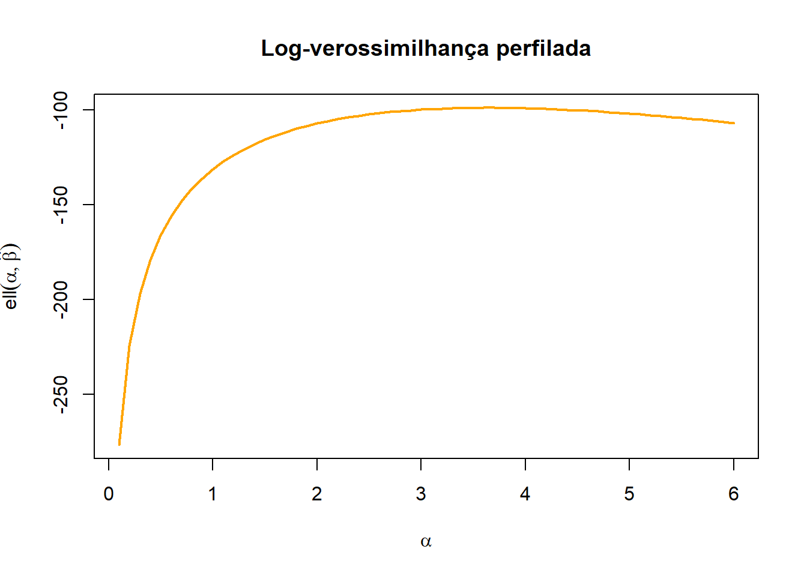

(b.2) Maximização numérica da log-verossimilhança perfilada
Neste item, buscamos maximizar numericamente a log-verossimilhança perfilada \(\ell(\alpha, \hat{\beta}(\alpha))\), ou seja, a função de log-verossimilhança com \(\beta\) substituído por seu estimador de máxima verossimilhança, dado \(\alpha\).
Sabemos que:
\[ \hat{\beta}(\alpha) = \frac{n\alpha}{\sum_{i=1}^n y_i} \]
Substituindo esse valor na log-verossimilhança original, obtemos:
\[ \ell(\alpha, \hat{\beta}(\alpha)) = n\alpha \log\left( \frac{n\alpha}{\sum y_i} \right) - n \log \Gamma(\alpha) + (\alpha - 1)\sum \log(y_i) - n\alpha \]
Nosso objetivo é encontrar o valor de \(\alpha\) que maximiza essa expressão. Para isso, usamos a função optim() em R.

Código 1-b2:
set.seed(123)
y <- rgamma(100, shape = 3, rate = 2)
n <- length(y)
loglik <- function(par) {
alpha <- par[1]
beta <- par[2]
if (alpha <= 0 || beta <= 0) return(-Inf)
n * alpha * log(beta) - n * lgamma(alpha) + (alpha - 1) * sum(log(y)) - beta * sum(y)
}
loglik_profile <- function(alpha) {
if (alpha <= 0) return(-Inf)
beta_hat <- n * alpha / sum(y)
loglik(c(alpha, beta_hat))
}
res_b2 <- optim(par = 1, fn = function(alpha) -loglik_profile(alpha),
method = "L-BFGS-B", lower = 1e-5)
alpha_hat_b2 <- res_b2$par
beta_hat_b2 <- n * alpha_hat_b2 / sum(y)
cat("Estimativas perfiladas:\n")
## Estimativas perfiladas:
cat("alpha =", alpha_hat_b2, "\n")
## alpha = 3.642725
cat("beta =", beta_hat_b2, "\n")
## beta = 2.665123

Questão 2 — Estimação de Máxima Verossimilhança via Algoritmos Iterativos
Nesta questão, estudamos a estimação de parâmetros por máxima verossimilhança em casos onde não existem soluções analíticas fechadas. Para isso, utilizamos algoritmos numéricos de otimização (como o optim() no R) para maximizar a função de log-verossimilhança.

2.1 — Distribuição de Cauchy
Seja \(X_1, X_2, \dots, X_n \sim \text{Cauchy}(\theta, \gamma)\), onde:
- \(\theta \in \mathbb{R}\) é o parâmetro de localização
- \(\gamma > 0\) é o parâmetro de escala
A função densidade de probabilidade (fdp) da distribuição de Cauchy é:
\[ f(x; \theta, \gamma) = \frac{1}{\pi \gamma \left[ 1 + \left( \frac{x - \theta}{\gamma} \right)^2 \right]} \]
A função de log-verossimilhança para uma amostra \(x_1, \dots, x_n\) é:
\[ \ell(\theta, \gamma) = -n \log(\pi \gamma) - \sum_{i=1}^n \log\left[ 1 + \left( \frac{x_i - \theta}{\gamma} \right)^2 \right] \]
Como essa função não admite solução analítica para o máximo, utilizamos algoritmos iterativos para encontrar os valores de \(\theta\) e \(\gamma\) que maximizam \(\ell\).

Código 2.1 — Estimando \(\theta\) e \(\gamma\) via optim()
set.seed(42)
x <- rcauchy(100, location = 2, scale = 1) # Cauchy(θ=2, γ=1)
# Função de log-verossimilhança da Cauchy
loglik_cauchy <- function(par) {
theta <- par[1]
gamma <- par[2]
if (gamma <= 0) return(-Inf)
-length(x) * log(pi * gamma) - sum(log(1 + ((x - theta) / gamma)^2))
}
# Otimização numérica para encontrar os EMVs
res <- optim(par = c(median(x), 1), fn = function(par) -loglik_cauchy(par),
method = "L-BFGS-B", lower = c(-Inf, 1e-6))
theta_hat <- res$par[1]
gamma_hat <- res$par[2]
cat("Estimativas por Máxima Verossimilhança:\n")
## Estimativas por Máxima Verossimilhança:
cat("theta =", theta_hat, "\n")
## theta = 1.883636
cat("gamma =", gamma_hat, "\n")
## gamma = 0.8970373

Questão 2.2 — Estimação por Máxima Verossimilhança com Newton-Raphson
Seja \(X\) uma variável aleatória contínua com a seguinte função densidade de probabilidade (fdp):
\[ f(x|\theta) = \frac{1}{2}(1 + \theta x), \quad -1 \leq x \leq 1, \quad -1 \leq \theta \leq 1 \]
Dada uma amostra aleatória \(x_1, x_2, \dots, x_n\) de \(X\), o objetivo é obter um estimador de máxima verossimilhança (EMV) de \(\theta\) usando o método Newton-Raphson.

Log-verossimilhança
A função de verossimilhança é:
\[ L(\theta) = \prod_{i=1}^n f(x_i|\theta) = \prod_{i=1}^n \left( \frac{1 + \theta x_i}{2} \right) \]
A log-verossimilhança (ignorando a constante \(-n \log 2\)) é:
\[ \ell(\theta) = \sum_{i=1}^n \log(1 + \theta x_i) \]

Derivadas (Função Escore e Hessiana)
Derivando \(\ell(\theta)\):
\[ S(\theta) = \frac{d\ell}{d\theta} = \sum_{i=1}^n \frac{x_i}{1 + \theta x_i} \]
\[ H(\theta) = \frac{d^2\ell}{d\theta^2} = -\sum_{i=1}^n \frac{x_i^2}{(1 + \theta x_i)^2} \]

Código 2.2
# Dados do exemplo (Bolfarine e Sandoval, 2010)
x <- c(0.3374, 0.9285, 0.6802, -0.2139, 0.1052,
-0.9793, -0.2623, -0.1964, 0.5234, -0.0349,
-0.6082, 0.7509, 0.3424, -0.7010, -0.2605,
0.4077, -0.7435, 0.9862, 0.9704, 0.5313)
# Função escore (1ª derivada)
S <- function(theta, X = x) {
sum(X / (1 + theta * X))
}
# Função Hessiana (2ª derivada negativa)
H <- function(theta, X = x) {
sum(X^2 / (1 + theta * X)^2)
}
newton_raphson <- function(S, H, x0, tol = 1e-10, max_iter = 100) {
iter <- numeric()
theta <- x0
for (k in 1:max_iter) {
iter <- c(iter, theta)
delta <- S(theta) / H(theta)
theta_new <- theta + delta
if (abs(theta_new - theta) < tol) {
iter <- c(iter, theta_new)
break
}
theta <- theta_new
}
list(theta_hat = theta, iter = iter)
}
theta0 <- mean(x)
res <- newton_raphson(S, H, x0 = theta0)
L_theta <- function(t, X = x) {
sum(log(1 + t * X))
}
tabela <- data.frame(
k = seq_along(res$iter) - 1,
`theta^(k)` = res$iter,
`log L(theta^(k))` = sapply(res$iter, L_theta)
)
knitr::kable(tabela, col.names = c("k", "$\\hat\\theta^{(k)}$", "$\\ell(\\hat\\theta^{(k)})$"), digits = 6)
k | \(\hat\theta^{(k)}\) | \(\ell(\hat\theta^{(k)})\)
0 | 0.128180 | 0.269111
1 | 0.358737 | 0.454914
2 | 0.351161 | 0.455143
3 | 0.351132 | 0.455143
4 | 0.351132 | 0.455143
5 | 0.351132 | 0.455143

